Projekt pn. „Turystyczna frajda - zagospodarowanie terenu w Leśniowie na Szlaku Atrakcji Turystycznych w Gminie Żarki” współfinansowany przez Unię Europejską z Europejskiego Funduszu Rozwoju Regionalnego w ramach RPO WSL 2007-2013.
Relacja fotograficzna z dnia 15 grudnia 2014 r.
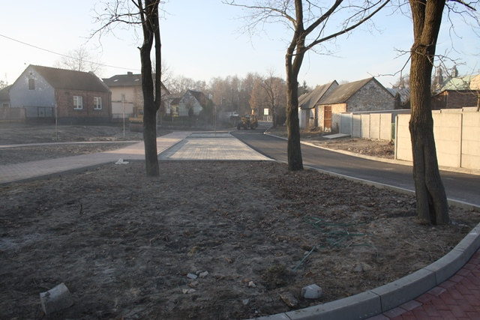
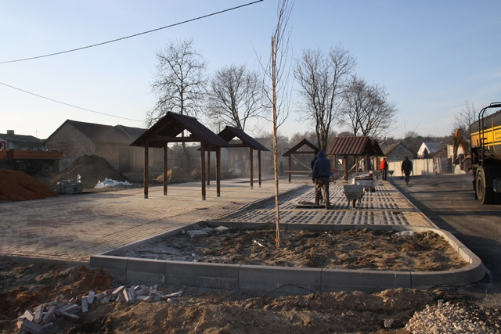
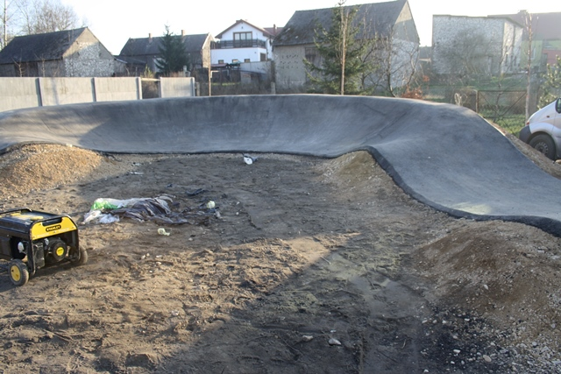
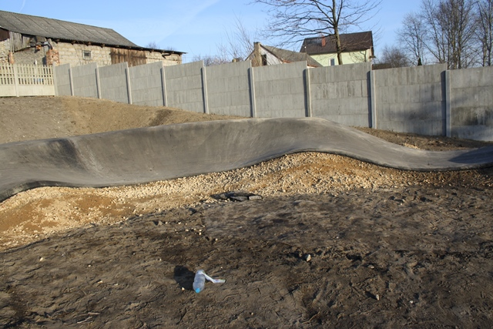

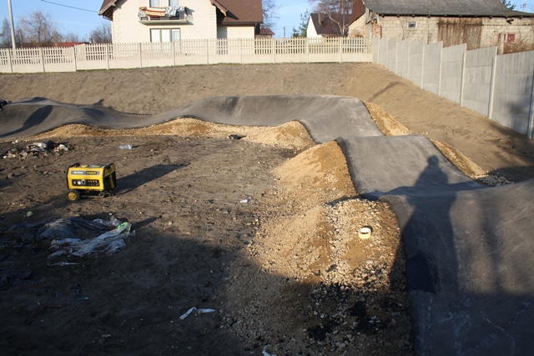

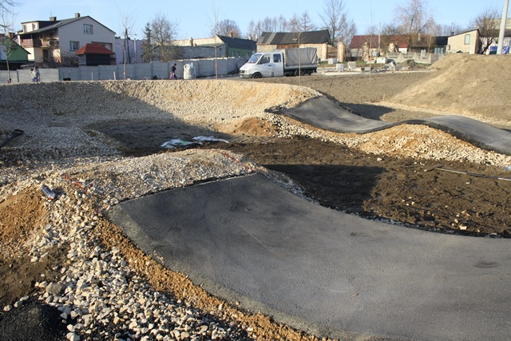

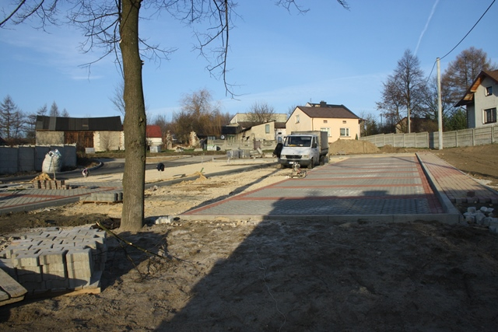
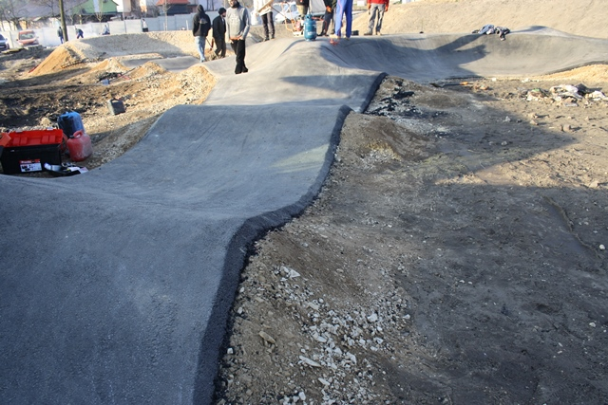

(przygotowała: Katarzyna Kulińska-Pluta)

